Государственное бюджетное дошкольное образовательное учреждение детский сад № 30
общеразвивающего вида с приоритетным осуществлением деятельности по
художественно-эстетическому развитию детей Невского района Санкт-Петербурга

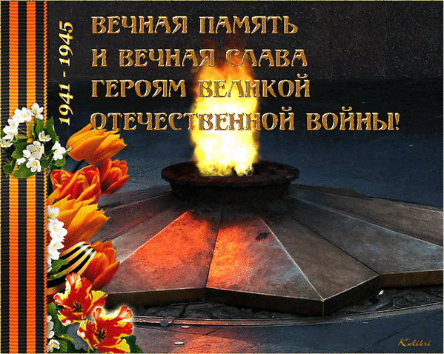

ПЕСНИ ВОЙНЫ:

« СВЯЩЕННАЯ ВОЙНА »
Интегрированное занятие для старшего дошкольного возраста

Разработчик: музыкальный руководитель В.К.
Поединщикова А.В.

ЦЕЛЬ: расширить знания о государственных праздниках и историческом наследии нашей страны; закрепить представление о празднике День Победы; формировать патриотические чувства.
ЗАДАЧИ: воспитывать уважение к защитникам Отечества, памяти павших бойцов, ветеранам Великой Отечественной войны; способствовать формированию чувства гордости за свой народ, его боевые заслуги.

На слайде «горит» костер, звучит запись песни «День Победы», дети заходят в зал и рассаживаются на стульчики
М.Р. Сегодня мы собрались, чтобы вместе со всей страной отметить праздник Победы. В этот день 70 лет назад закончилась Велика Отечественная война победой над Фашистской Германией.
Летней ночью, на рассвете, когда мирно спали дети,
Гитлер дал войскам приказ, и послал солдат немецких
Против русских, против нас!
Вставай, народ! Услышав клич Земли,
На фронт солдаты Родины ушли.
Отважно шли солдаты в бой
За каждый город и за нас с тобой.

В записи звучит песня «Священная война» (1 куплет и припев)

М.Р. Весь народ, от мала до велика, поднялся на защиту Родины, когда летом 1941 г. на нашу страну напали немецко – фашистские захватчики. Отцы и старшие братья ушли на фронт, женщины т дети пришли работать на заводы, где до войны работали их мужья. Они изготавливали бомбы и снаряды, самолеты и танки, шили теплую одежду, вязали варежки для солдат. Артисты, художники, писатели, музыканты старались в своих произведениях поднять боевой дух армии.
И вот одной из первых песен, написанных в первые дни войны, была «Священная война» - песня Александрова и Лебедева – Кумача. А знаете, как она была создана? 24 июня 1941 г. на второй день войны в газете «Известие» были напечатаны стихи, и Александру Васильевичу Александрову, руководителю ансамбля песни и пляски Красной Армии предложили написать музыку к этим стихам. Он прочитал, они ему понравились, он взял газету с напечатанными стихами и срочно уехал домой, чтобы работать над песней. И уже через несколько часов музыка к песне была готова. Александр Васильевич вернулся к артистам своего ансамбля и исполнил им новую песню. Она буквально всех потрясла: «От волнения перехватило горло, в глазах стояли слезы».
-Ребята, давайте прослушаем песню Александрова и Лебедева-Кумача «Священная война» еще раз внимательно и вслушаемся в слова песни.

«СВЯЩЕННАЯ ВОЙНА»

М.Р. Какая песня по характеру? О чем поется в песне? Какие чувства она вызвала у вас? (ответы детей)
Песня «Священная война» была сразу выучена артистами ансамбля. Уже на следующее утро они с перрона Белорусского вокзала провожали бойцов на фронт новой песней. На вокзале было много народу – стоял гул, люди плакали, прощались, но когда артисты в военной форме появились на сцене, сколоченной из свежевыструганных досок, и загремела музыка, все встрепенулись, замолчали и стояли как завороженные услышанной музыкой.
Была в зале тишина. Песня передала все чувства людей – гнев к врагу, любовь к Родине. По просьбе песня была исполнена пять раз подряд.
Вскоре, песню «Священная война» пели всей страной. Она звучала каждое утро по радио сразу после боя Кремлевских курантов. Ее слушали на фронтах, в партизанских отрядах, в госпиталях, в цехах заводов.
Эту песню знают все люди нашей страны – и пожилые и молодые. Эта песня – гимн мужеству, стойкости нашего народа.
Вставай, страна огромная,
Вставай, на смертный бой.
С фашистской силой темною,
С проклятою ордой!
М.Р. Война была очень жестокая, она принесла много горя и слез, разруху и голод. Но люди выстояли и победили. Война закончилась 9 мая 1945 года. Этот день стал в нашей стране Великим праздником.
А теперь, давайте встанем и почтим минутой молчания всех героев, павших за мир и счастье на земле.

МИНУТА МОЛЧАНИЯ

1 реб Еще тогда нас не было на свете,
Когда гремел салют из края в край,
Солдаты, подарили вы планете
Великий май, победный май!
2 реб Еще тогда нас не было на свете,
Когда в военной буре огневой,
Судьбу решая будущих столетий
Вы бой вели, священный бой.
3 реб Еще тогда нас не было на свете
Когда с победой вы домой пришли.
Солдаты мая, слава им навеки
От всей земли, от всей земли!
Воспит. Мы собрались здесь, вокруг костра, чтобы почтить память наших дедов и прадедов. Возле таких костров часто сидели наши воины в перерывах между боями, кто-то вспоминал родной дом, кто-то писал письмо. Во многих семьях сохранились солдатские треугольники – письма, которые присылали с фронта отцы и братья.
4 реб Здравствуй, дорогой Максим!
Здравствуй, мой любимый сын!
Я пишу с передовой,
Завтра утром- снова в бой.
Будем мы фашистов гнать,
Береги, сыночек, мать.
Позабудь печаль и грусть –
Я с победою вернусь!
Обниму вас, наконец,
До свиданья! Твой отец.

ДЕТИ ЧИТАЮТ СТИХИ 2-3

ПЕСНЯ «В ЗЕМЛЯНКЕ»(слушание в г/з)

Вед Отгремела война, на землю пришел мир. На нашей Родине после войны осталось много братских могил, на которых всегда лежат живые цветы. Эти цветы – знак нашей памяти и благодарности тем, кто в боях отстаивал нашу Родину и погиб за нее. Никто не забыт, ничто не забыто.

ПЕСНЯ «ВЕЧНЫЙ ОГОНЬ»

Вед. Если в вашей семье, в вашем доме живут ветераны, те кто участвовал в боях с фашистами, не забудьте поздравить их с праздником Победы.
В день Победы утром рано
Выйди, всюду погляди
Вот шагают ветераны,
С орденами на груди.
Спасибо ветеранам скажем
За жизнь, за детство и весну.
За тишину, за мирный дом,
За мир, в котором мы живем!

ПЕСНЯ «СОЛНЕЧНЫЙ КРУГ» или «МИР НУЖЕН ВСЕМ»

Дети выходят из зала

